Druk Nr 192/2021
Projekt z dnia 11 czerwca 2021 r.

UCHWAŁA NR
RADY MIEJSKIEJ W ŁODZI
z dnia

w sprawie przystąpienia do sporządzenia miejscowego planu zagospodarowania przestrzennego dla części obszaru miasta Łodzi położonej w rejonie ulic: Namiotowej, Krakowskiej, Konstantynowskiej i Krańcowej.

Na podstawie art. 18 ust. 2 pkt 15 ustawy z dnia 8 marca 1990 r. o samorządzie gminnym (Dz. U. z 2020 r. poz. 713 i 1378) w związku z art. 14 ust. 1 ustawy z dnia 27 marca 2003 r. o planowaniu i zagospodarowaniu przestrzennym (Dz. U. z 2021 r. poz. 741 i 784), Rada Miejska w Łodzi

uchwala, co następuje:

- Przystępuje się do sporządzenia miejscowego planu zagospodarowania przestrzennego dla części obszaru miasta Łodzi położonej rejonie ulic: Namiotowej, Krakowskiej, Konstantynowskiej i Krańcowej, zwanego dalej planem.

- Granice obszaru objętego projektem planu zostały oznaczone na rysunku, stanowiącym załącznik do niniejszej uchwały.

- Wykonanie uchwały powierza się Prezydentowi Miasta Łodzi.

- Traci moc uchwała Nr XVI/268/07 Rady Miejskiej w Łodzi z dnia 12 lipca 2007 r. w sprawie przystąpienia do sporządzenia miejscowego planu zagospodarowania przestrzennego dla części obszaru miasta Łodzi położonej na terenie osiedla Zdrowie-Mania, w rejonie ulic: Namiotowa, Krakowska, Konstantynowska, Krańcowa.

- Uchwała wchodzi w życie z dniem podjęcia.

Przewodniczący

Rady Miejskiej w Łodzi

Marcin GOŁASZEWSKI

Projektodawcą jest

Prezydent Miasta Łodzi

Załącznik
do uchwały Nr
Rady Miejskiej w Łodzi
z dnia
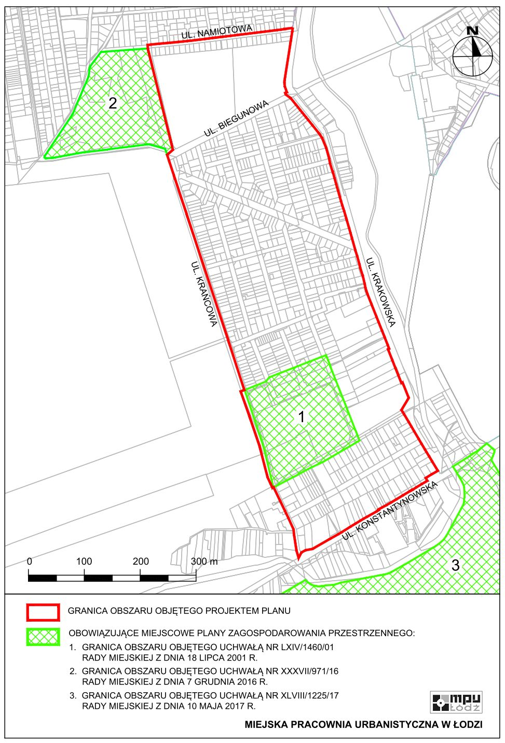

Uzasadnienie
do projektu uchwały w sprawie przystąpienia do sporządzenia miejscowego planu zagospodarowania przestrzennego dla części obszaru miasta Łodzi położonej w rejonie ulic: Namiotowej, Krakowskiej, Konstantynowskiej i Krańcowej.

Obszar wyznaczony do sporządzenia projektu planu znajduje się w południowo-zachodniej części miasta, a jego powierzchnia wynosi około 95 ha.
Teren ten objęty jest obecnie uchwałą Nr XVI/268/07 Rady Miejskiej w Łodzi z dnia 12 lipca 2007 r. w sprawie przystąpienia do sporządzenia miejscowego planu zagospodarowania przestrzennego dla części obszaru miasta Łodzi, położonej na terenie osiedla Zdrowie-Mania, w rejonie ulic: Namiotowa, Krakowska, Konstantynowska, Krańcowa.
Podjęcie nowej uchwały w sprawie przystąpienia do sporządzenia miejscowego planu zagospodarowania przestrzennego jest podyktowane zmianami przepisów prawnych regulujących planowanie przestrzenne, a w szczególności dotyczącymi procedury sporządzania planu miejscowego. Z tego względu wskazane jest podjęcie nowej uchwały w sprawie przystąpienia do sporządzenia miejscowego planu zagospodarowania przestrzennego.
Projekt planu będzie zgodny z ustaleniami uwarunkowań i kierunków zagospodarowania przestrzennego miasta Łodzi, przyjętym uchwałą Nr LXIX/1753/18 Rady Miejskiej w Łodzi z dnia 28 marca 2018 r., zmienionego uchwałą Nr VI/215/19 Rady Miejskiej w Łodzi z dnia 6 marca 2019 r.
W granicach proponowanego przystąpienia do sporządzenia planu miejscowego znajdują się tereny zabudowy mieszkaniowej jednorodzinnej, tereny usług oświaty, terenu usług sportu i rekreacji, tereny zieleni nieurządzonej, tereny rodzinnych ogrodów działkowych oraz dróg publicznych.
Sporządzenie miejscowego planu zagospodarowania przestrzennego ustali zasady zagospodarowania działek budowlanych oraz parametry zabudowy. Doprecyzuje granice terenów publicznych wraz z określeniem parametrów poszczególnych pasów drogowych przez wskazanie linii rozgraniczających poszczególne tereny. Określenie zasad zagospodarowania poszczególnych terenów stanowić będzie podstawę do ich właściwego zagospodarowania oraz ochroni obszar o ukształtowanej strukturze jednorodzinnej przed ingerencją zabudowy wielorodzinnej.
Przygotowanie projektu uchwały zostało poprzedzone wykonaniem analizy dotyczącej zasadności przystąpienia do sporządzenia miejscowego planu zagospodarowania przestrzennego oraz stopnia zgodności przewidywanych rozwiązań planu z ustaleniami Studium uwarunkowań i kierunków zagospodarowania przestrzennego miasta Łodzi.
Sporządzenie planu pozwoli na kształtowanie właściwych relacji przestrzennych, określi przeznaczenie i sposób zagospodarowania terenów z uwzględnieniem walorów przyrodniczych obszaru oraz wpłynie na poprawę stanu zagospodarowania tego terenu.
W związku z powyższym, Prezydent Miasta Łodzi przedkłada projekt niniejszej uchwały.

